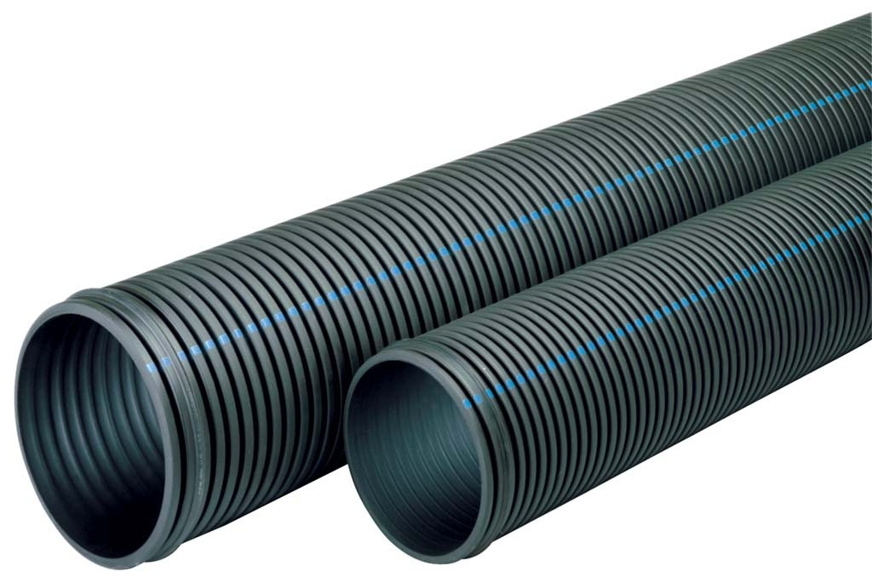

REHAU AUSSCHREIBUNGSTEXTE
RAUPLEN VERBUNDROHRE ENTSPRECHEND DIN 4262-1, Typ R2
STAND: Juni 2013

Pos. | Anzahl | Text | EP | GP
01.1 |  | Teilsickerrohr (LP)  aus HDPE nach DIN 4262 – 1, Typ R2 , in Verbundbauweise ,  kreisförmig, mit Scheitelmarkierung, innen glatt, außen quergewellt,  mit werkseitig aufgesteckter Doppelsteckmuffe, 6 m Baulänge,  liefern und fachgerecht in Leitungsgräben einbauen.  Schlitzbreite 1,2 mm – 1,4 mm  Mindestwassereintrittsfläche ≥ 50 cm² pro Meter geschlitzten Rohr  Geschlitzter Rohrbereich ca. 220°
01.1.1 |  | Transport – und Einbau der Rohre  Die Transport – und Einbauanleitung des Rohrherstellers sind zu beachten
01.1.2 | m | Nennweite  DN 100- LP  DN 160- LP  DN 200- LP  DN 250- LP  DN 300- LP  DN 350- LP
Fabrikat: REHAU
Produkt: RAUPLEN Teilsickerrohr (LP)
oder gleichwertig
0.1.2 |  | Vollsickerrohr (TP)  aus HDPE nach DIN 4262 – 1, Typ R2 , in Verbundbauweise ,  kreisförmig, mit Scheitelmarkierung, innen glatt, außen quergewellt,  mit werkseitig aufgesteckter Doppelsteckmuffe, 6 m Baulänge,  liefern und fachgerecht in Leitungsgräben einbauen.  Schlitzbreite 1,2 mm – 1,4 mm  Mindestwassereintrittsfläche ≥ 50 cm² pro Meter geschlitzten Rohr  Geschlitzter Rohrbereich 360°
0.1.2.1 |  | Transport – und Einbau der Rohre  Die Transport – und Einbauanleitung des Rohrherstellers sind zu beachten
0.1.2.2 | m | Nennweite  DN 100- TP  DN 160- TP  DN 200- TP  DN 250- TP  DN 300- TP  DN 350- TP

Fabrikat: REHAU
Produkt: RAUPLEN Vollsickerrohr (TP)
oder gleichwertig
0.1.3 |  | Mehrzweckrohr (MP)  aus HDPE nach DIN 4262 – 1, Typ R2 , in Verbundbauweise ,  kreisförmig, mit Scheitelmarkierung, innen glatt, außen quergewellt,  mit werkseitig aufgesteckter Doppelsteckmuffe, 6 m Baulänge,  liefern und fachgerecht in Leitungsgräben einbauen.  Schlitzbreite 1,2 mm – 1,4 mm  Mindestwassereintrittsfläche ≥ 50 cm² pro Meter geschlitzten Rohr  Geschlitzter Rohrbereich ca. 120°
Transport – und Einbau der Rohre
Die Transport – und Einbauanleitung des Rohrherstellers sind zu beachten.
Die Mehrzweckrohre sind mit Dichtring nach DIN 4060, und mit Gleitmittel zu verlegen.
 | m | Nennweite  DN 200- MP  DN 250- MP  DN 300- MP  DN 350- MP
Fabrikat: REHAU
Produkt: RAUPLEN Mehrzweckrohr (MP)
oder gleichwertig

